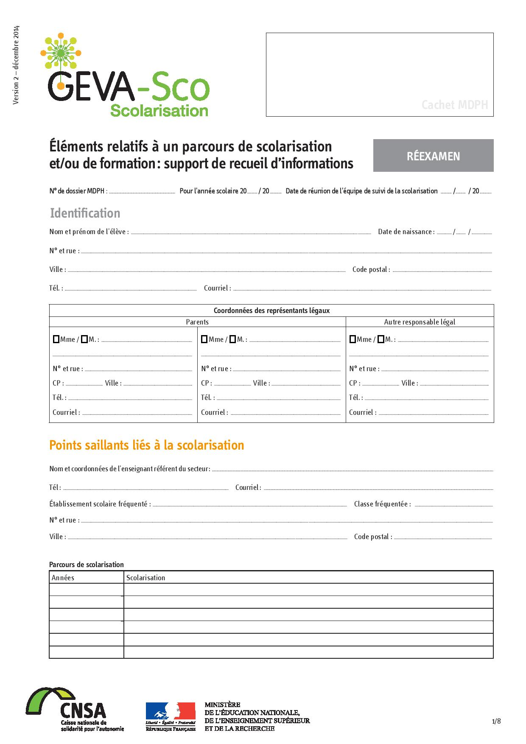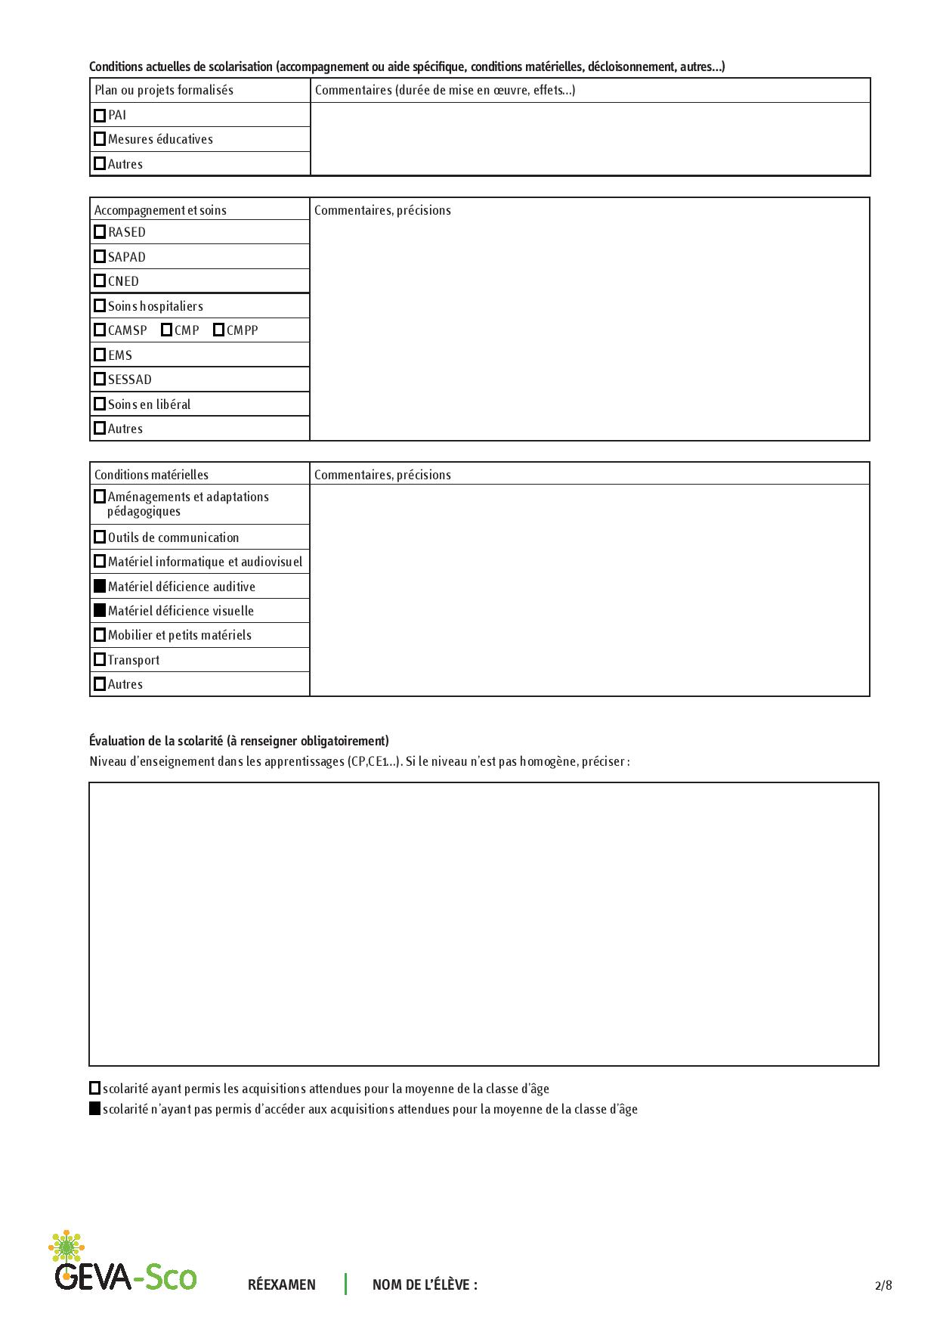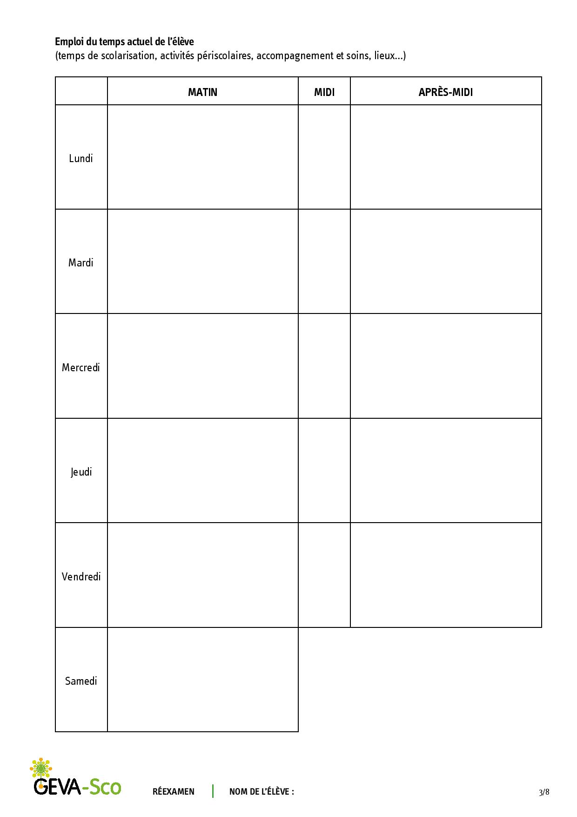

Cette ligne sera complétée par l’enseignant référent

Document à compléter de la page 1 à la page 5, à transmettre par courriel à l’enseignant référent au moins **10 jours** avant l’ESS.

Pour les collèges et lycées, transmettre le dernier bulletin avec le GEVA-Sco complété.

Informations à préciser

Cases essentielles à compléter

Cocher les cases nécessaires

Préciser les temps de scolarisation, les temps de soins et de suivis extérieurs

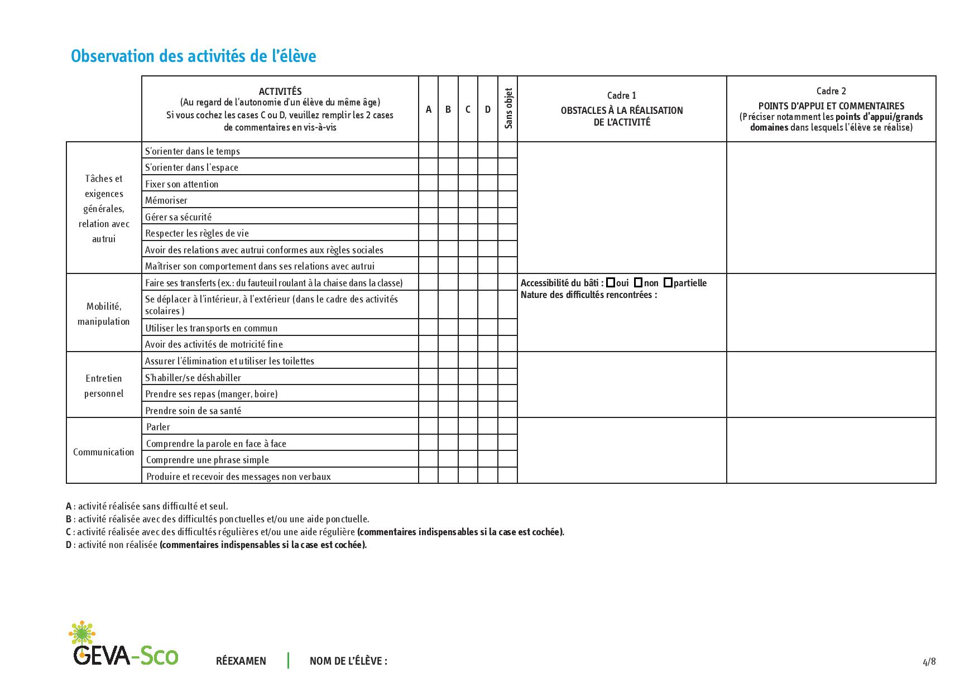

A compléter par l’équipe pédagogique : si les cases **C** et **D** sont cochées, préciser ce qui fait obstacle à la réalisation de l’activité.

e pédagogique :

A compléter par l’équipe pédagogique : cochez les cases correspondantes à l’évaluation de l’élève au regard de l’autonomie d’un élève du même âge, le codage est précisé en bas de page.

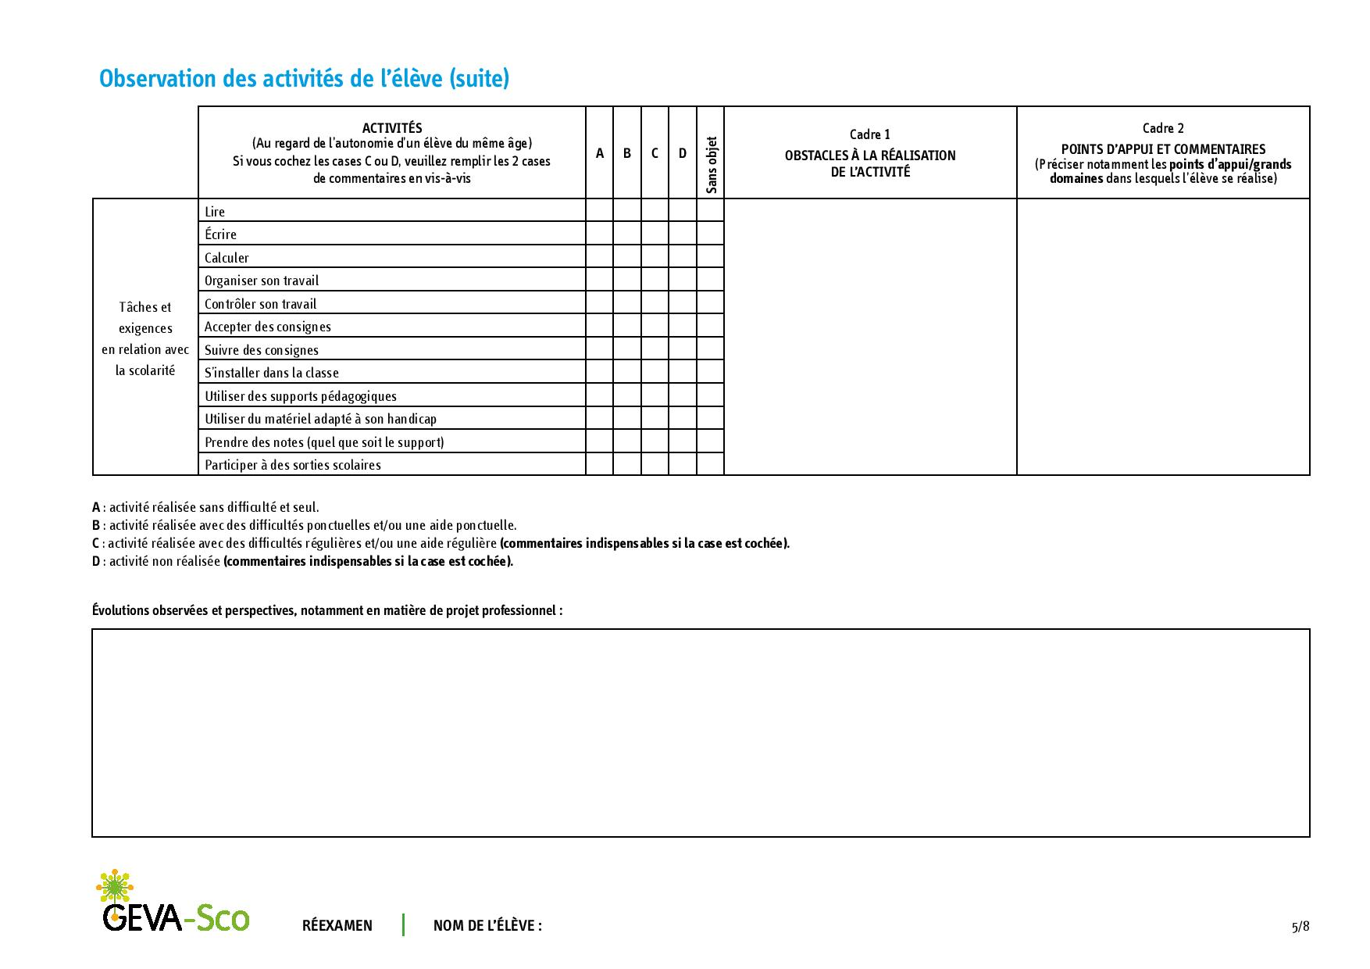

A compléter

Se référer à la page précédente

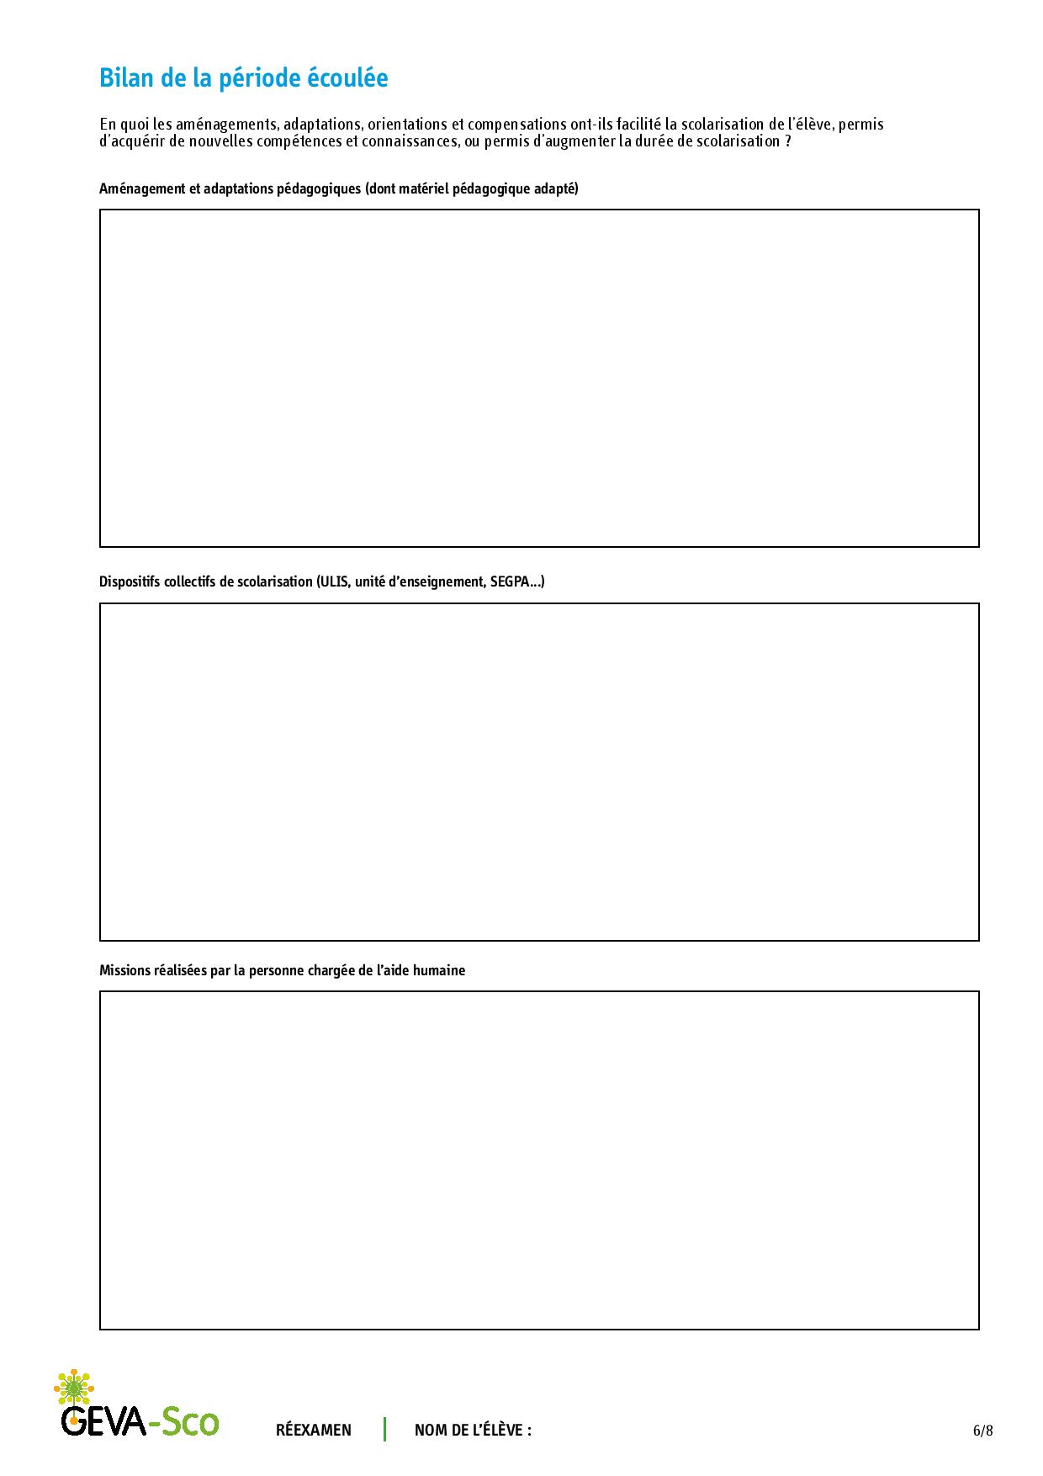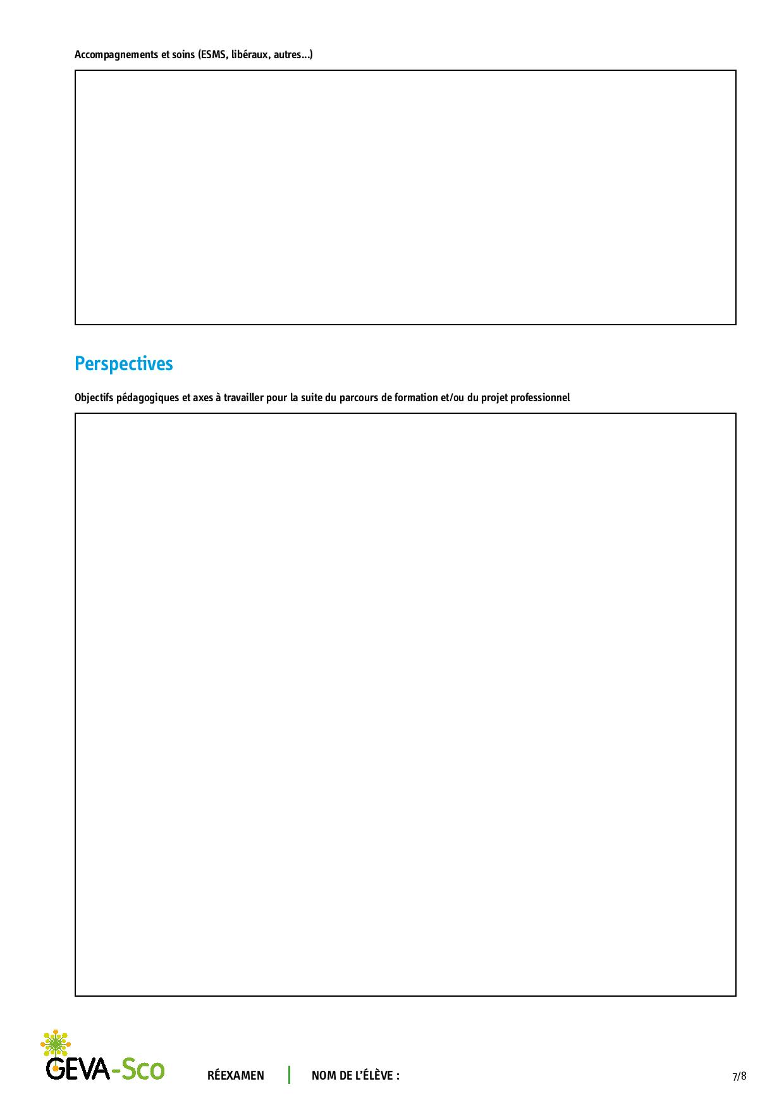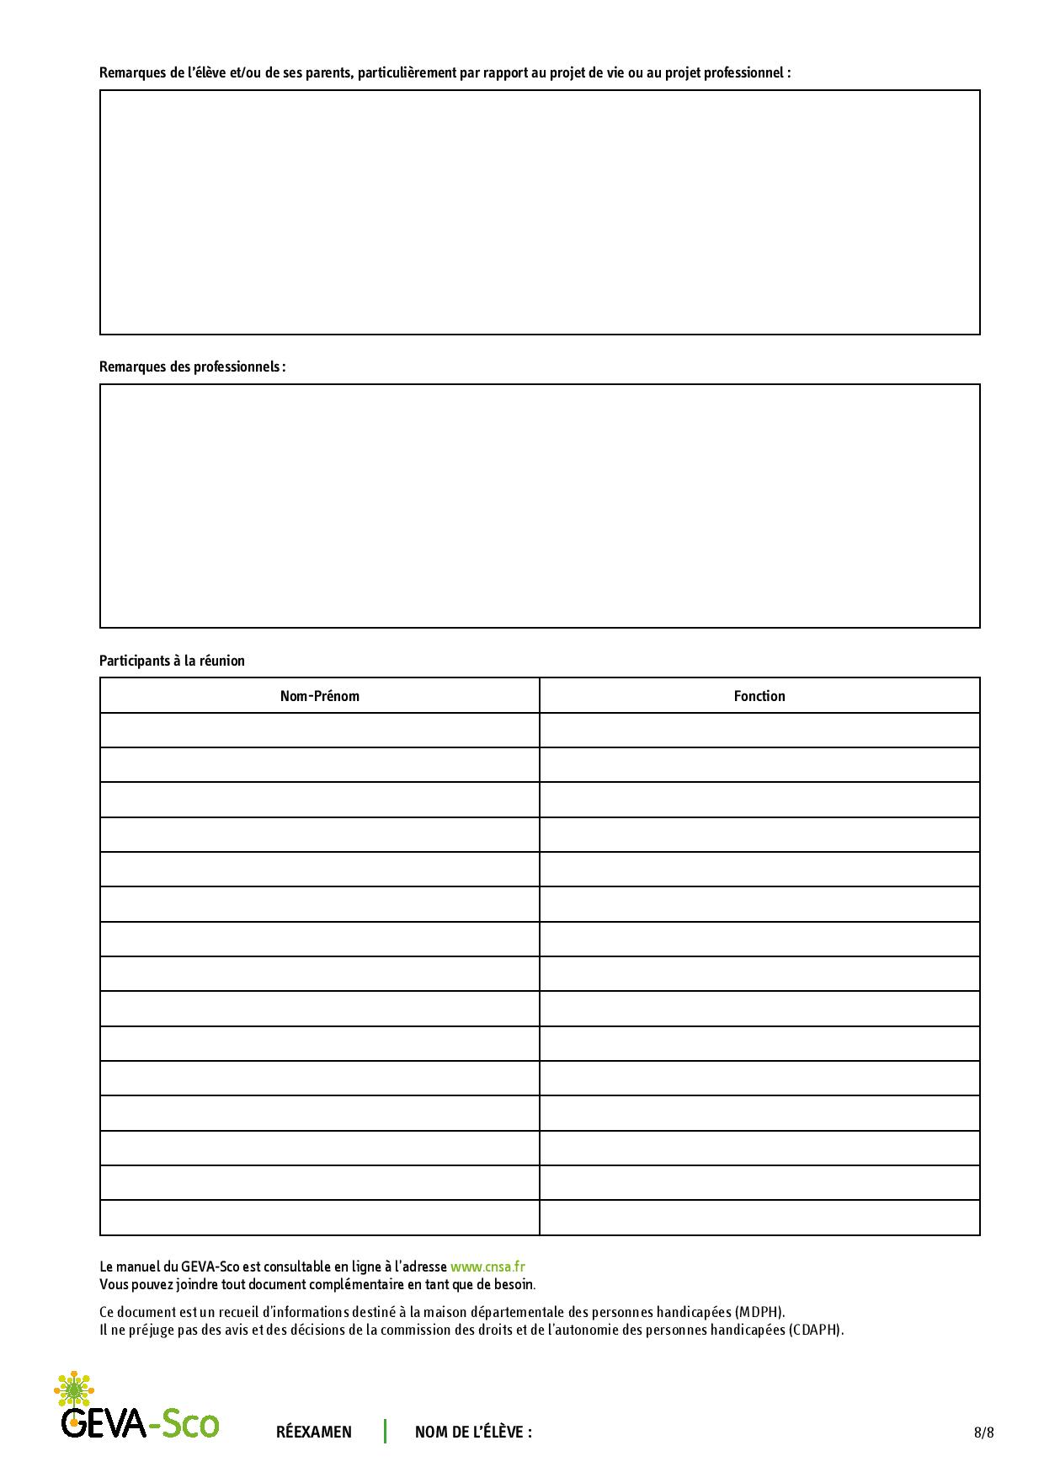

Possibilité d’ajouter des précisions au protocole

Voir protocole en annexe

Les pages 6, 7, 8 seront complétées lors de l’Equipe de Suivi de Scolarisation par l’enseignant référent